Modne damskie legginsy termiczne gatta thermo basic
Czy warto kupić damskie legginsy termiczne gatta thermo basic? Przekonaj się zaznajamiając się z informacjami zawartymi w naszym blogpoście.

Damskie legginsy termiczne gatta thermo basic - sportowa odzież na każdą okazję
Termiczna odzież to produkty, które znajdą swoje zastosowanie w wielu sytuacjach. Kiedy? Dlaczego warto zwrócić uwagę na damskie legginsy termiczne gatta thermo basic? Przeczytaj!

Kiedy wykorzystasz legginsy termiczne?

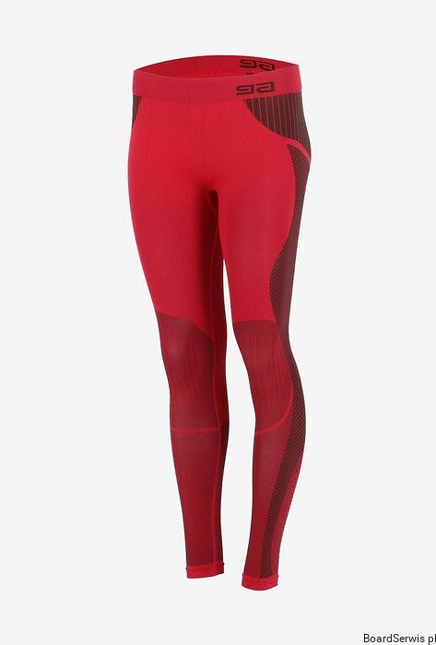
Sportowe legginsy termiczne jest to element garderoby, który wykorzystać możemy do wielu aktywności na przykład wtedy, gdy wybieramy się na spacer na górskie wycieczki, bądź też w domowej przestrzeni, gdy lubimy kiedy nasze ciało otula ciepło. Jednocześnie z zachowaniem wygody. Damskie legginsy termiczne gatta thermo basic sprawdzą się nie tylko zimą ale również jesienną porą a także wiosną, gdy uprawiamy poranny jogging czy też planujemy sportowe aktywności w dniach, gdy temperatura nie jest wysoka.
Damskie legginsy termiczne gatta thermo basic w Boardserwis
Boardserwis to sklep online, który oferuje nam damskie legginsy termiczne gatta thermo basic w malinowym kolorze z czarnymi detalami. To legginsy, które możesz zestawić z basicowymi t- shirtami w podstawowych kolorach jak beż, biel, szarość, czerń lub zaszaleć i zabawić się kolorami swojej stylizacji!

